ДИДАКТИЧЕСКИЙ НАБОР «НАРОДЫ ХАБАРОВСКОГО КРАЯ»

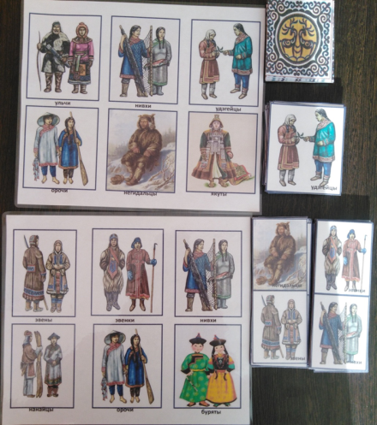
Цель: формирование представлений детей о культуре, быте, национальных традициях народов, проживающих на территории Хабаровского края, формирование чувств толерантности, интереса и уважения к другим национальным культурам.

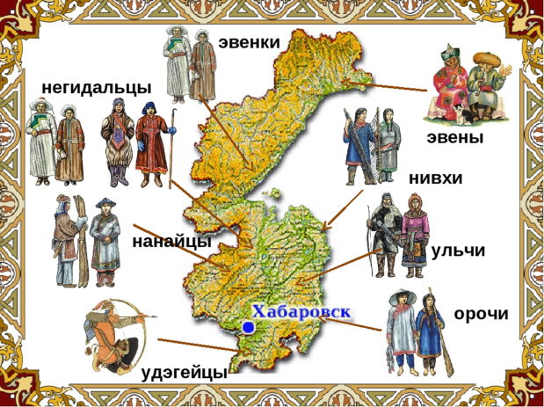
Описание набора: в наборе представлены парные карточки с изображением народов Хабаровского края в национальных костюмах (эвенки, эвены, нивхи, негидальцы, нанайцы, удегейцы, ульчи, орочи,), географическая карта Хабаровского края с обозначением мест заселения народов, 5 игровых полей с изображениями кореных народов Хабаровского края и Дальнего Востока, так же представлена доступная информация о месте их заселения, об основном роде их занятий, обычаях.
Методические рекомендации: перед игрой педагог совместно с детьми рассматривает иллюстрации народов Хабаровского края, отмечая особенности национального костюма, их культуры и быта. Дети определяют, что общего и чем отличаются национальные костюмы. Используя географическую карту, распределяет иллюстрации соответственно местам заселения. Первые 2, 3 игры, в целях запоминания названий народов, педагог дает образец ответа: проговаривает названия, место заселения, особенность культуры или быта. Далее, когда дети усвоили информацию об особенностях каждого народа, в целях обобщения и закрепления, можно переходить к вариантам игр. Количество участников от 2-х до 5-ти человек

Варианты игр:

- «Найди пару», построена по принципу игры «Мемори».
Ход игры: все карточки перед началом игры перемешиваются и раскладываются рядами лицевой стороной (картинкой) вниз. (Для малышей количество карточек уменьшается в соответствии с возрастными возможностями, можно начать с 4 и далее постепенно увеличивать их количество.) Игроки по очереди открывают (переворачивают) по 2 карточки. Если открыты одинаковые карточки, то игрок забирает их себе, называет, какой народ изображен, какой регион Хабаровского края заселяет, в чем особенность культуры или быта данного народа, и открывает следующую пару карточек. Если карточки не совпадают - игрок кладёт их на прежнее место лицевой стороной вниз и право хода переходит к следующему участнику. Когда непарные карточки возвращаются на место, все играющие стараются запомнить, где какая картинка лежит.
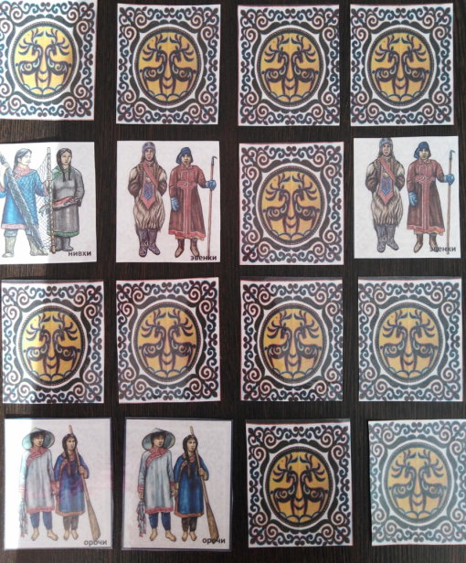
Побеждает игрок, набравший наибольшее количество карточек.

2. «Назови правильно?». Ведущий показывает играющим карточки по одной и спрашивает: «Как называется этот народ?». Тот, кто первым правильно назовет, кто на ней изображен, получает карточку себе. Игра продолжается до тех пор, пока карточки не закончатся. Выигрывает тот, кто соберет больше карточек.
3. «Кто быстрее?». Один комплект карточек ведущий раздает поровну играющим, раскладывают их перед собой изображением вверх. А остальные (парные для первого комплекта) ведущий кладет перед собой изображением вниз. Затем берет карточки по одной и называет, что на них изображено. Игрок, у которого есть карточка с такой картинкой, говорит: «Мне нужна эта карточка», берет карточку и кладет рядом со своей. Выигрывает тот, кто быстрее подберет для всех своих карточек пары.
4. «Лото по памяти». Один комплект карточек поровну раздают всем участникам. Остальные (парные для первого комплекта) карточки раскладывают на середине стола картинками вверх. В течение какого-то промежутка времени игроки запоминают их расположение. Затем карточки в центре столе переворачиваются картинкой вниз. Игроки по очереди открывают по одной карточке, называют, кто на ней изображен. Если это их картинка, то забирают ее себе, если нет, кладут обратно рисунком вниз. Выигрывает игрок, первым собравший для своих карточек пары.
5. «Найди пропажу». 5-6 карточек раскладывают на столе рисунком вверх. Запомнив все картинки, игроки закрывают глаза, а ведущий убирает одну карточку. Тот из игроков, кто первым вспомнит, какая карточка пропала, забирает карточку себе. Ведущий добавляет 2 новые карточки, и 1 убирает. Игроки запоминают новый комплект карточек. Задание повторяется. Выигрывает тот, кто соберет большее количество карточек.
6. «Идем в гости».
Игра предназначена для развития навыков ориентирования на плоскости. Ведущий раскладывает 16 карточек рядами по 4 штук картинками вверх, в центре оставляет пустое место. Отсюда игроки начинают движение. Ведущий задаёт первому игроку маршрут движения, по которому надо пройти, например: «Одна карточка верх, две – вправо. К кому мы пришли?». Ребенок отвечает, называет особенность или интересный факт о народе. Далее меняются ролями.
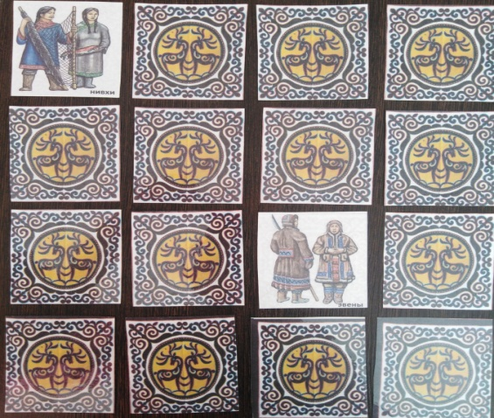

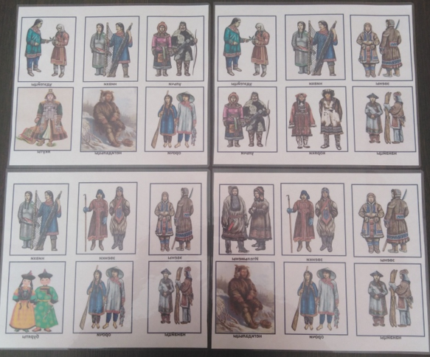
7. «Кто лишний?». Игрокам предлагаются любые игровые поля, на которых изображены народы Хабаровского края и Дальнего Востока. Задача игроков определить лишний народ. Побеждает тот, кто больше назовет лишний народ.

